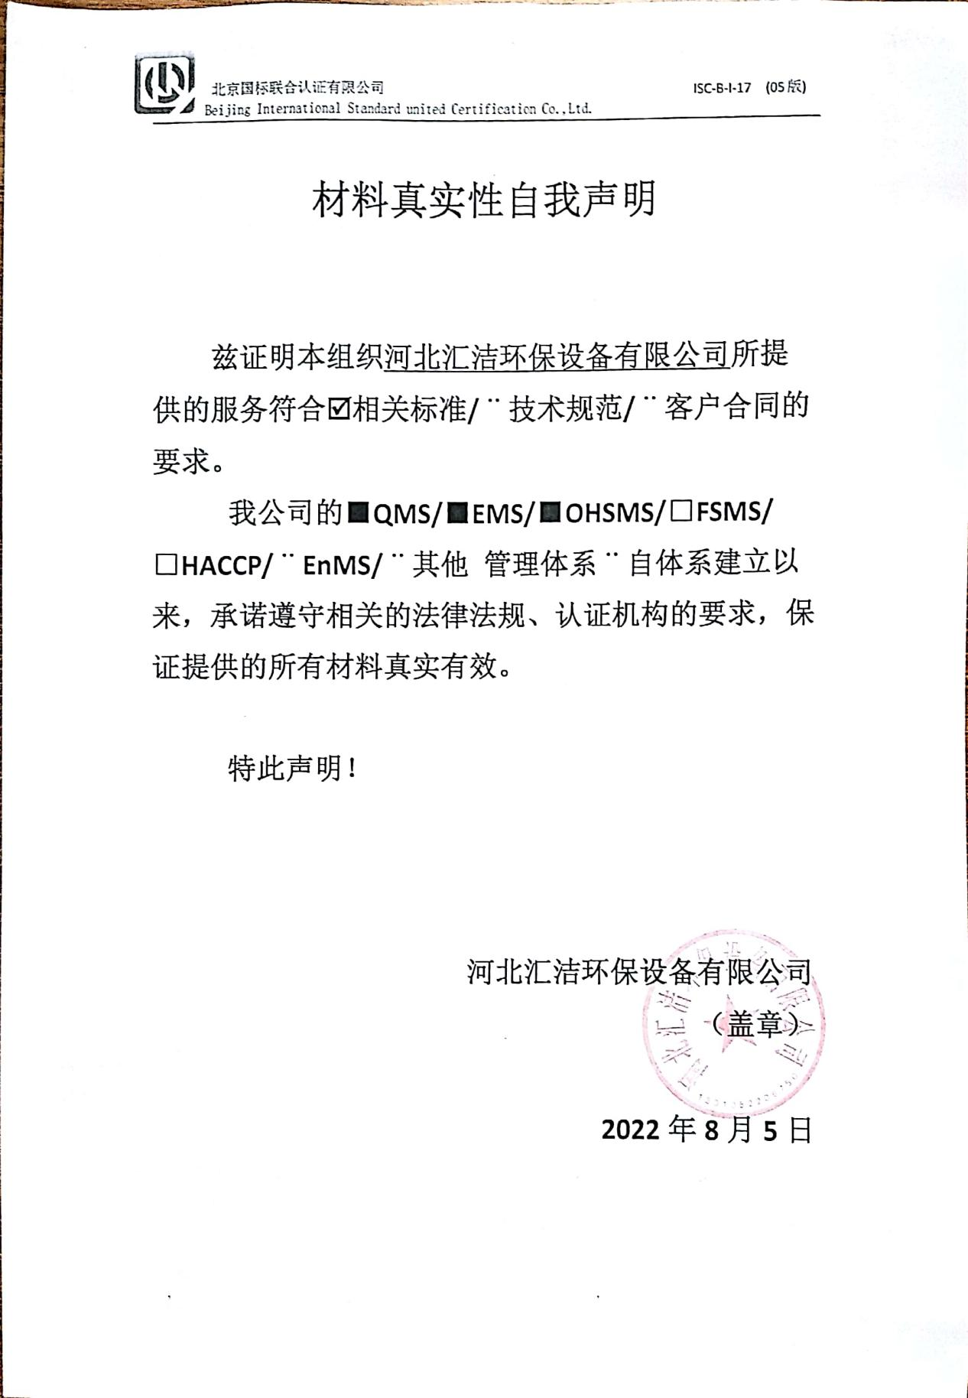
材料真实性自我声明

兹证明本组织河北汇洁环保设备有限公司所提供的服务符合þ相关标准/¨技术规范/¨客户合同的要求。
我公司的■QMS/■EMS/■OHSMS/□FSMS/ □HACCP/¨EnMS/¨其他 管理体系¨自体系建立以来，承诺遵守相关的法律法规、认证机构的要求，保证提供的所有材料真实有效。

特此声明！

河北汇洁环保设备有限公司
（盖章）

2022年8月5日

